MEZCLAS HETEROGÉNEAS | MEZCLAS HOMOGÉNEAS
No son uniformes. | Son totalmente uniformes.
En algunos casos, puede observarse la discontinuidad a simple. | No presentan discontinuidades al ultramicroscopio.
Se separan mediante procedimientos mecánicos. | Presentan iguales propiedades y composición en todo el sistema.
Los componentes conservan sus propiedades individuales. | Se denominan soluciones.
Entre las mezclas heterogéneas se encuentran las suspensiones y coloides. | Se separan mediante procedimientos físicos.
Apreciándose más de una fase física. | Cada porción de mezcla posee idénticas propiedades.
La composición de la muestra varía de un punto a otro. | Son también llamadas disoluciones químicas.
Es una asociación de sustancias que no puede ser representada por una fórmula química y cada sustancia conserva sus propiedades químicas. | Se aprecia una sola fase física.
Su apariencia no es uniforme pues se trata de diversas fases. | Es una asociación de sustancias que no puede ser representada por una fórmula química
Los componentes pueden ser diferenciados con facilidad. | Cada sustancia conserva sus propiedades químicas.
Los componentes permanecen físicamente separados. | Su apariencia es totalmente uniforme
Los componentes de estas mezclas pueden separarse por métodos físicos. | Hay tres tipos de mezclas homogéneas: las disoluciones, los coloides y las suspensiones.
EJEMPLOS | EJEMPLOS
Agua y arena | El aire
Ensaladas | Una taza de café
Agua y aceite | Alcohol con agua
Agua y lodo | Gases de invernadero
Sopa de verduras | Acero
Vinagre y aceite | Gas doméstico
Granito | Bronce
Espuma de cerveza | Gasolina
Plato de lenteja con arroz | Agua azucarada
Yogurt con fruta | Petróleo
Leche | Sal disuelta en agua
Detergente con agua | Aire húmedo
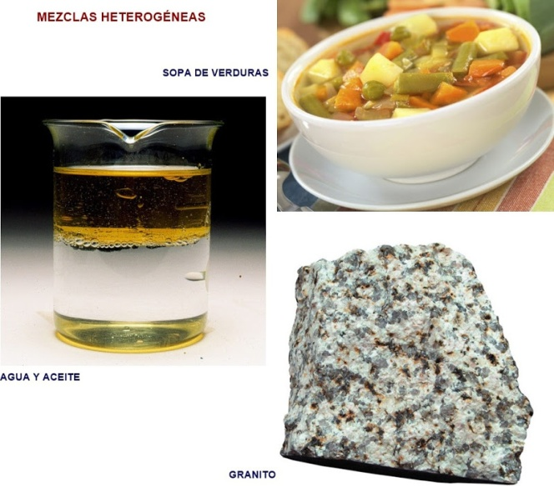 | 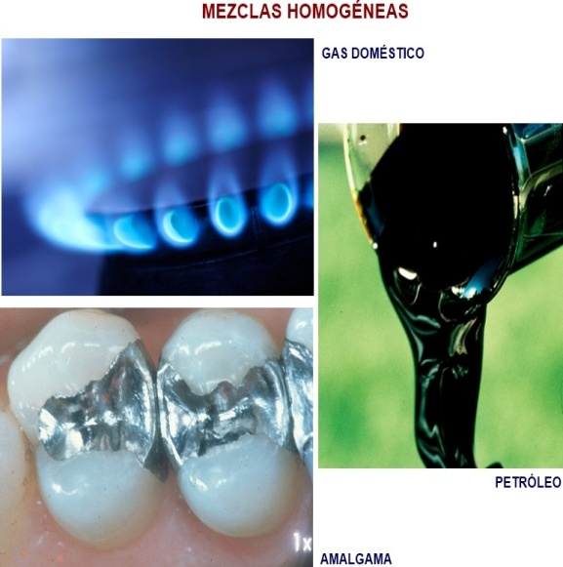

Cesar. P. (2015) Mezclas homogéneas y heterogéneas, 21 de marzo de 2017.
Referencia: http://portalacademico.cch.unam.mx/alumno/quimica1/unidad1/mezclas/homogeneas

